**Тема:** ***Збільшення і зменшення числа на кілька одиниць. Складання і розв’язування задач за малюнками.***

**Мета:** - продовжувати закріплювати знання таблиць додавання і віднімання чисел;

* познайомити учнів із задачами на збільшення і зменшення числа на кілька одиниць;
* удосконалювати вміння складати і розв'язувати задачі за малюнками;
* виховувати дбайливе ставлення до тварин, вміння самостійно працювати, охайність.

**Хід уроку**

1. **Організаційний момент**
2. ***Привітання***

Ось дзвінок нам дав сигнал,

Працювати час настав.

Тож і ми часу не гаймо,

Урок цікавий починаймо.

**ІІ. Актуалізація опорних знань.**

1. ***Гра «Нагодуй тварин»***

* Давайте пригадаємо тварин, які зображені на малюнку!
* На які групи можна поділити цих тварин? (Дикі та свійські)
* А тепер пограємо в гру та нагодуємо цих тваринок.
* Діти, яким чином ми це зробимо? (Розв’яжемо приклади)

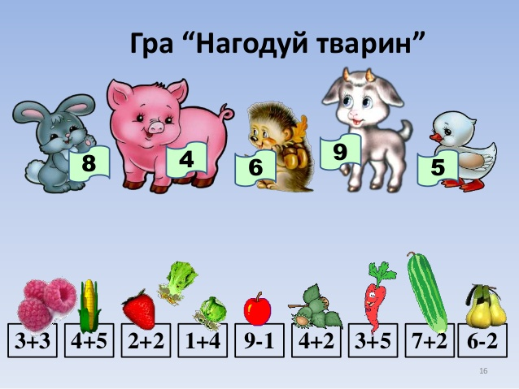

1. ***Усне розв’язування віршованих задач.***

* Плачуть 2 бегемотики

Бо у них болять животики.

В крокодила ниє зуб,

вушко в зайченяти

Ай-боліта швидко

потрібно викликати.

Лікар наш все зможе.

Скільком звірятам допоможе? (2+1+1=4)

* Лізі казку про рукавичку

прочитала старша сестричка

Мишка, жабка, вовк, кабан,

Ведмідь – набрідь

Скільки звірів, підкажіть? (5 звірів)

* Наш дідусь Опанас

Біля річки гуси пас:

Гусаків 4,

Гусок 5.

Треба всіх порахувать. (4+5=9)

1. ***Фізкультхвилинка***

Забавлялись зайченята,*(встають, руки піднімають вгору)*

Виглядаючи маму і тата. *(руки на поясі, повертаються праворуч-ліворуч)*

Ось так лапку до лапки. *(плескають в долоні)*

Ось так шапку до шапки.*(руки піднімають до голови)*

Ось так — вусом потрусили.*(хитають головою)*

Так — так — так! *(стрибають на місці).*

**ІІІ. Повідомлення теми і мети уроку**

*Кожній дитині роздається картка.*

* Діти, подивіться уважно на ваші картки.
* Що на них зображено?
* Які задачі можна скласти за цими малюнками? На які дії? (додавання і віднімання)
* Давайте пригадаємо як називаються числа при додаванні (відніманні)?

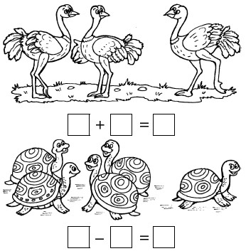

* Сьогодні на уроці ми з вами будемо продовжувати збільшувати та зменшувати числа на кілька одиниць. Складати та розв’язувати задачі за малюнками.

**ІV. Ознайомлення з новим матеріалом**

1. ***Робота з підручником* *(с. 57)***

*а) Завдання 1.*  
*За малюнками розглядаються поняття збільшити і зменшити.*

Чотири качани було,  
Та зайчик зменшив їх число:  
Один качан він з грядки зняв,  
Від чотирьох один відняв.

*Висновок: зменшення числа вимагає дії віднімання. (Учні читають висновок у підручнику.)*

Три капустини в нас було,  
А зайчик збільшив їх число:  
Ще дві на возику примчав.  
Зайчисько два до трьох додав.

*Отже, щоб збільшити число, треба додати до нього кілька одиниць. (Учні читають висновок у підручнику.)*

*б) Завдання 2.*  
— Повторіть умову задачі.  
— Повторіть запитання задачі.  
— Скажіть розв’язання.   
— Прочитайте відповідь.

***2. Каліграфічна хвилинка***

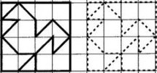

**V. Закріплення вивченого матеріалу**

***1. Розв'язування прикладів з коментуванням (біля дошки)***

9 – 1 – 1 =

7 + 1 + 1 =

5 + 0 + 1 =

4 - 1 - 1 =

2 + 0 – 1 =

3 + 1 – 1 =

1. ***Фізкультхвилинка***

Кіт збирався до роботи *(потягуються)*

Та завадили турботи: *(розводять руки в сторони)*

Треба висушить хвоста, *(показують "хвіст")*

Накрутити вуса,

Почесати живота. *(гладять живіт)*

І помити писок.

Цілий день такі турботи, *(лічать пальцем)*

Що не встигнеш до роботи! *(розводять руками, крутять головою).*

1. ***Складання і розв’язування задач за малюнками.***

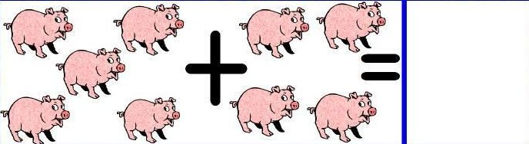***а)***

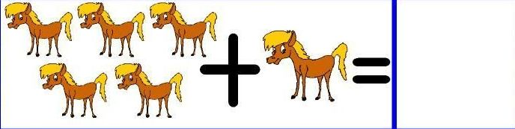**б)**

**в)**

**VІ. Підсумок уроку**

* Що було цікавого на уроці? Що викликало труднощі?
* Чому навчалися на уроці?
* Що означає «збільшити на...»; «зменшити на...»?